- Usar programa de conexão com servidores UNIX (no caso, utilizo o putty)
- Colocar no Host Name o IP do servidor onde está localizado o Application Server da base
  - Para a base HCTELDES, o Application Server está localizado no HRTTEFPEOP22.telefonica.br (10.20.179.165)

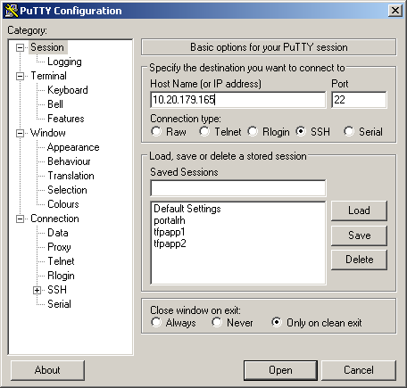

- Digitar usuário e senha

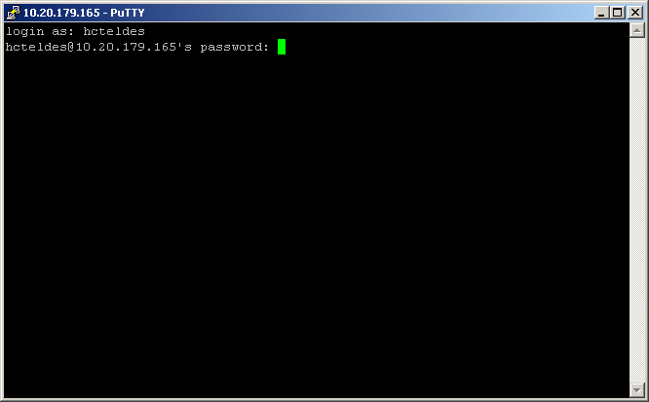

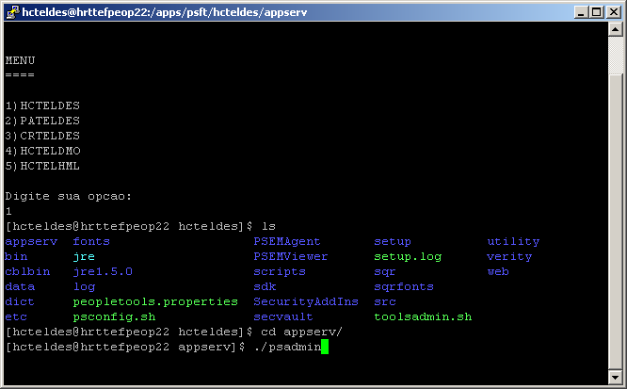

Application Server

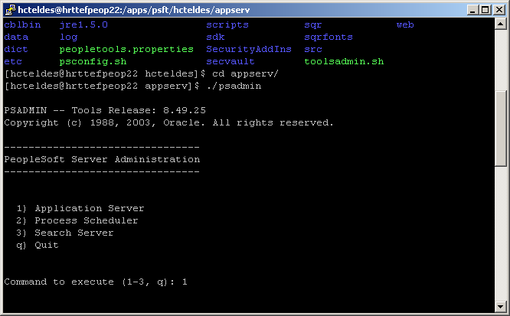

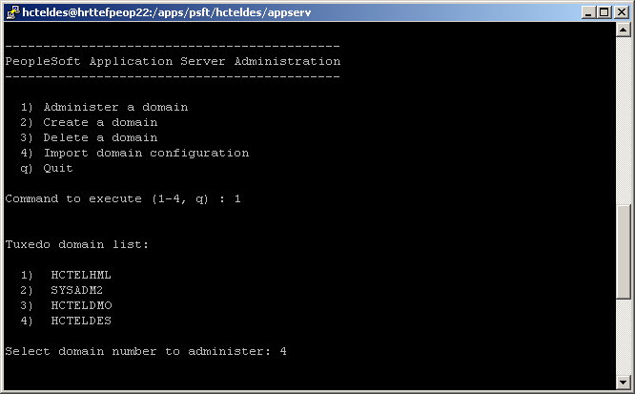

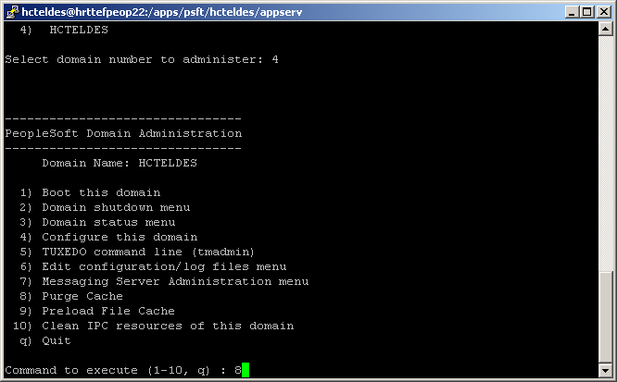

- Digitar “q” até sair do menu

Process Scheduler

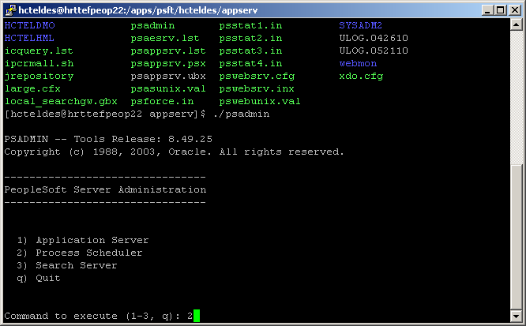

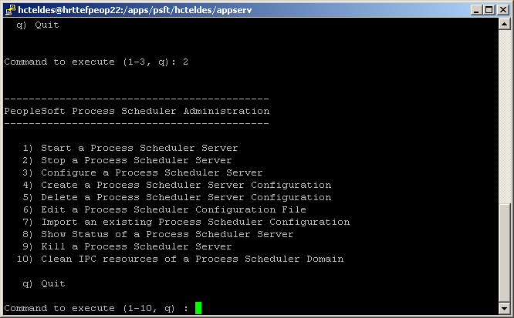

- Selecionar “1” para iniciar o Process Scheduler ou “2” para parar
- Caso escolha a segunda opção, você pode escolher a opção de parada Normal

